МИНИСТЕРСТВО ОБРАЗОВАНИЯ РЕСПУБЛИКИ БЕЛАРУСЬ

МИНИСТЕРСТВО НАУКИ И ВЫСШЕГО ОБРАЗОВАНИЯ РОССИЙСКОЙ ФЕДЕРАЦИИ

МЕЖГОСУДАРСТВЕННОЕ ОБРАЗОВАТЕЛЬНОЕ УЧРЕЖДЕНИЕ

ВЫСШЕГО ОБРАЗОВАНИЯ «БЕЛОРУССКО-РОССИЙСКИЙ УНИВЕРСИТЕТ»

Кафедра «Программное обеспечение информационных технологий»

Лабораторная работа № 5 по дисциплине:

«Технология интернет программирования»

«Изучение методов в JavaScript»

Выполнил: студент группы АСОИ-191

Ушаков А.Д.

Проверил: старший преподаватель Выговская Н.В.

Могилёв, 2022

Цель работы: Методы в JavaScript

**Задания к лабораторной работе**

2. Написать сценарий выбора из трех изображений одного, которое

вставляется ниже этих трех.

3. Написать сценарий картинки с "эффектом приближения", т.е.

увеличения размеров как реакция на попадание курсора мыши в поле

рисунка (использовать свойства width и height).

4. Написать сценарий графического горизонтального меню с

появляющейся стрелкой над пунктом, у которого находится курсор.

**Код первой задания:**

<!DOCTYPE html>

<html lang="en">

<head>

  <meta charset="UTF-8">

  <meta http-equiv="X-UA-Compatible" content="IE=edge">

  <meta name="viewport" content="width=device-width, initial-scale=1.0">

  <title>лаб5</title>

  <style>

    .image__item {

      width: 300px;

    }

    .images__button {

      width: 120px;

      height: 30px;

      margin-bottom: 20px;

    }

    .images__radiobutton {

      margin-bottom: 20px;

    }

    .image__heading {

      margin: 0 0 10px 10px;

    }

    .images__wrapper {

      display: flex;

      justify-content: space-around;

      width: 1000px;

      margin-bottom: 20px;

    }

    .image-place {

      width: 320px;

      height: 320px;

      border: 10px dashed black;

    }

    .images__image-place {

      display: flex;

      justify-content: center;

      align-items: center;

      font-size: 32px;

      line-height: 24px;

    }

  </style>

</head>

<body>

  <div class="wrapper-task">

    <div class="wrapper-task__images images">

      <h2 class="images__heading">Выберете картинку, которую хотите поместить в поле ниже</h2>

      <div class="images__radiobutton">

        <input checked type="radio" name="img" id="1img" value="1" class="images__index">

        <label for="1img">1-ая картинка</label>

        <input type="radio" name="img" id="2img" value="2" class="images__index">

        <label for="2img">2-ая картинка</label>

        <input type="radio" name="img" id="3img" value="3" class="images__index">

        <label for="3img">3-ья картинка</label>

      </div>

      <button class="images__button">Вставить</button>

      <div class="images__wrapper">

        <div class="images__wrap image">

          <h3 class="image__heading">1-ая картинка</h3>

          <img src="./images/mini_4.jpg" alt="Moscow" class="image__item">

        </div>

        <div class="images__wrap image">

          <h3 class="image__heading">2-ая картинка</h3>

          <img src="./images/mini_3.jpg" alt="waterfall" class="image__item">

        </div>

        <div class="image__wrap image">

          <h3 class="image__heading">3-ья картинка</h3>

          <img src="./images/mini_5.jpg" alt="airplane" class="image__item">

        </div>

      </div>

      <div class="images__image-place image-place">

        <p class="image-place__discription">Место для картинки</p>

      </div>

    </div>

  </div>

  <script src="./main.js"></script>

</body>

</html>

const imagesIndex = document.querySelectorAll('.images__index');

const imageItem = document.querySelectorAll('.image__item');

const imagePlace = document.querySelector('.image-place');

let img = document.createElement("img");

let p = document.createElement("p");

img.style.width = '300px';

imagesIndex.forEach(el => {

  el.addEventListener('change', () => {

    imagePlace.innerHTML = '';

    p.innerHTML = 'Место для картинки';

    p.className = 'image-place__discription';

    imagePlace.style.border = '';

    imagePlace.append(p);

  });

});

function move() {

  imagesIndex.forEach(el => {

    if (el.checked) {

      imagePlace.innerHTML = '';

      imagePlace.style.border = '2px solid black';

      img.src = imageItem[el.value - 1].src;

      imagePlace.append(img);

    }

  });

}

document.querySelector('.images__button').addEventListener('click', move);

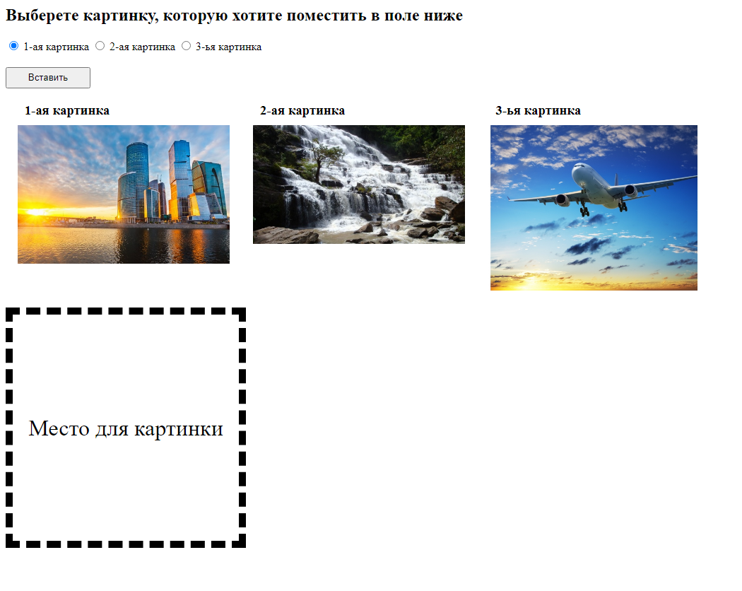

Рисунок 1 – главная страница

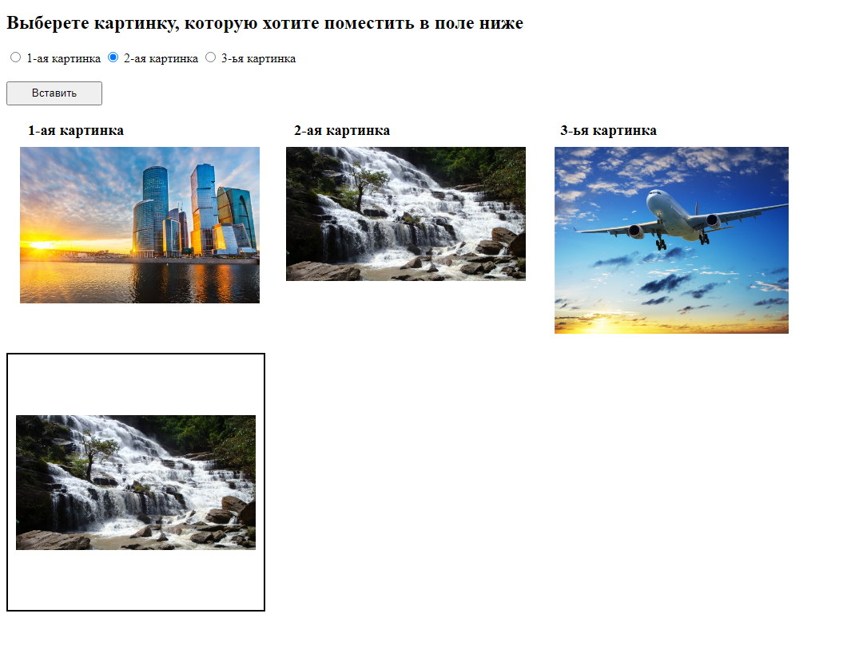

Рисунок 2 – Вывод результата

**Код второй страницы:**

<!DOCTYPE html>

<html lang="en">

<head>

  <meta charset="UTF-8">

  <meta http-equiv="X-UA-Compatible" content="IE=edge">

  <meta name="viewport" content="width=device-width, initial-scale=1.0">

  <title>лаб5</title>

  <style>

    body {

      display: flex;

      justify-content: center;

      text-align: center;

    }

    .image {

      margin-top: 25px;

      cursor: pointer;

      transition: all .8s linear;

    }

  </style>

</head>

<body>

  <div>

    <h1>эффект приближения</h1>

    <img src="./hover.png" alt="hover" class="image">

  </div>

  <script src="./main.js"></script>

</body>

</html>



Рисунок 1 – главная страница

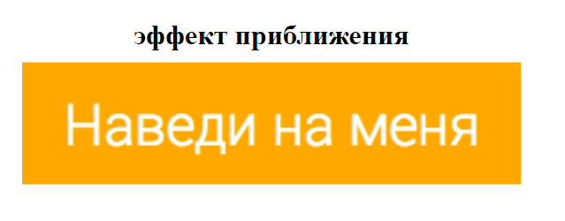

Рисунок 2 – Результат при наведении

**Код третей задачи**

<!DOCTYPE html>

<html lang="en">

<head>

  <meta charset="UTF-8">

  <meta http-equiv="X-UA-Compatible" content="IE=edge">

  <meta name="viewport" content="width=device-width, initial-scale=1.0">

  <link rel="preconnect" href="https://fonts.googleapis.com">

  <link rel="preconnect" href="https://fonts.gstatic.com" crossorigin>

  <link href="https://fonts.googleapis.com/css2?family=Ubuntu:wght@300;400;500;700&display=swap" rel="stylesheet">

  <link rel="stylesheet" href="style.css">

  <title>lab5_3</title>

</head>

<body>

    <nav class="menu menu--position">

      <ul class="menu__list list">

        <li class="list__item list__item--out">

          пункт 1

        </li>

        <li class="list__item list__item--out">

          пункт 2

        </li>

        <li class="list__item list__item--out">

          пункт 3

        </li>

      </ul>

    </nav>

  <script src="./main.js"></script>

</body>

</html>

const menu = document.querySelector('.menu');

menu.addEventListener('mouseover', (event) => {

  const listItem = event.target.closest('.list__item');

  if (!listItem) {

    return;

  }

  changeStyle(listItem);

});

menu.addEventListener('mouseout', (event) => {

  const listItem = event.target.closest('.list__item');

  if (!listItem) {

    return;

  }

  changeStyle(listItem);

});

function changeStyle(listItem) {

  listItem.classList.toggle('list__item--over');

  listItem.classList.toggle('list__item--out');

}

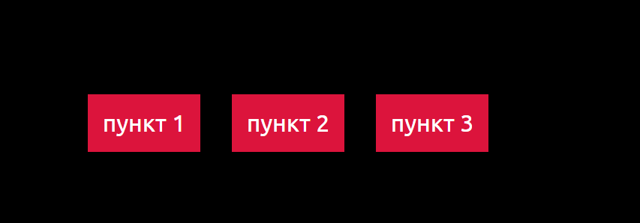

Рисунок 1 – главная страница

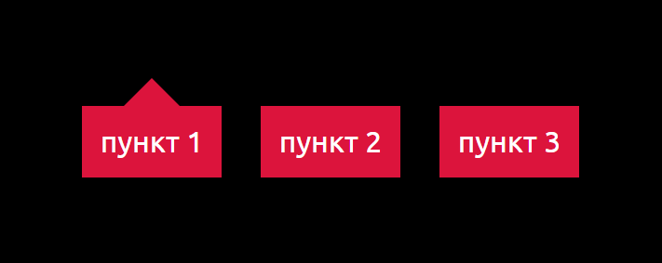

Рисунок 2 – Результат при наведении